Командиру 1 навчальної роти

РАПОРТ
Відповідно до «Порядку проведення розслідування та ведення обліку нещасних випадків, професійних захворювань і аварій на виробництві», затвердженого постановою Кабінету Міністрів України від 17 квітня
2019 року №337, «Інструкції про розслідування та облік нещасних випадків, професійних захворювань і аварій у Збройних Силах України», затвердженої наказом Міністра оборони України від 27 жовтня 2021 року №332, зареєстрованим у Міністерстві юстиції України 24 грудня 2021 року за №1667/37289, прошу Вас поновити проведення службового розслідування по факту внесення відомостей до ЄРДР №120250606100004775 від 11 серпня 2025 року стосовно курсанта 1 навчальної роти 1 навчального батальйону військової частини А2900 солдата Андрєєва Станіслава Олександровича, призначеного наказом командира військової частини А2900 від 08 квітня 2026 року №3440 у зв’язку з надходженням інформації для доопрацювання матеріалів службового розслідування та акту службового розслідування.

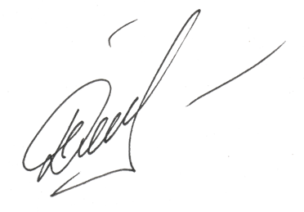
Заступник командира 1 навчальної роти з психологічної підтримки персоналу
1 навчального батальйону військової частини А2900
старший лейтенант Наталія ДЕМЯНЧУК
__.07.2026 року

Командиру 1 навчального батальйону

Клопочу по суті рапорту старшого лейтенанта ДЕМЯНЧУК Наталії Василівни.

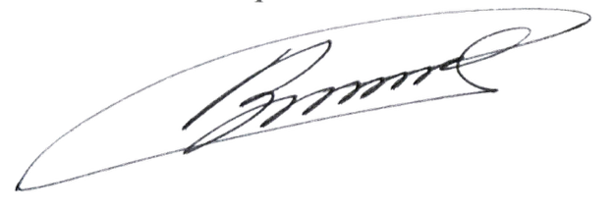
Командир 1 навчальної роти
лейтенант Богдан ГЕНЗЕЛЬ
__.07.2026 року

